Fribourg à la carte
la ville de 1822 à nos jours

Géographie et Histoire
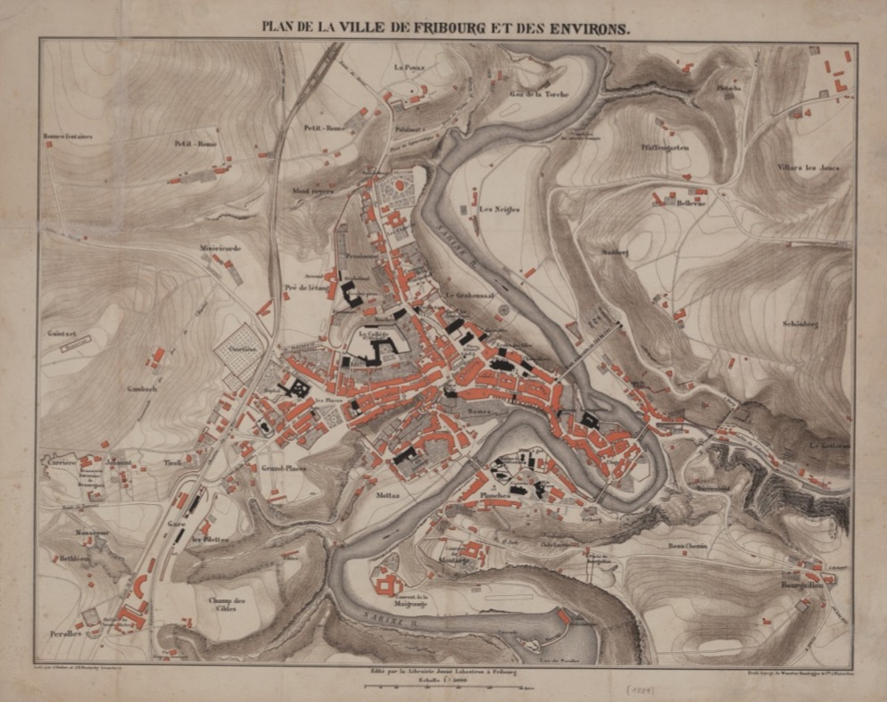
Primaire — Cycle 2 — 5^{H}-8^{H}

©Bibliothèque cantonale et universitaire, Fribourg
Exposition
du 29 septembre 2017 au 24 février 2018

Bibliothèque cantonale et universitaire (BCU)
Rue Joseph-Piller 2
1700 Fribourg
Tél. : 026 305 13 33
Accès détaillé sur : http://www2.fr.ch/bcuf/
Réalisation du dossier :
Ce dossier a été préparé par Noémie Cotting, Clélia Godel et Blaž Haugland dans le cadre du diplôme d’enseignement pour les écoles de maturité pour accompagner la visite de l’exposition Fribourg à la carte la ville de 1822 à nos jours.
Personne de référence à la BCU : Silvia Zehnder-Jörg
2017

2. Table des matières

1. Page de couverture

2. Table des matières p. 2

3. La Bibliothèque cantonale et universitaire de Fribourg p. 3

4. Liens au PER et objectifs d’apprentissage p. 4

5. Propositions d’activités et documents à l’intention des élèves p. 5
Avant l’exposition p. 5
Pendant l’exposition p. 6
Activités p. 7

6. Corrections des activités p. 16

7. Après l’exposition p. 20

La Bibliothèque cantonale et universitaire de Fribourg

Présentation
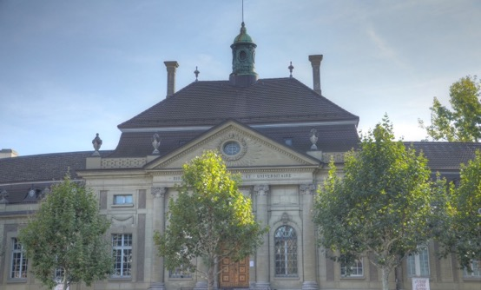
Fondée en 1848, la Bibliothèque cantonale et universitaire (BCU) de Fribourg, est au service de la population et de la communauté universitaire. Elle contribue à l’épanouissement de la vie intellectuelle et culturelle. Elle conserve le patrimoine manuscrit et audio-visuel du canton de Fribourg et le met en valeur par des expositions temporaires. Elle propose également des animations culturelles en rapport avec l’actualité.
© Bibliothèque cantonale et universitaire, Fribourg

L’exposition Fribourg à la carte la ville de 1822 à nos jours

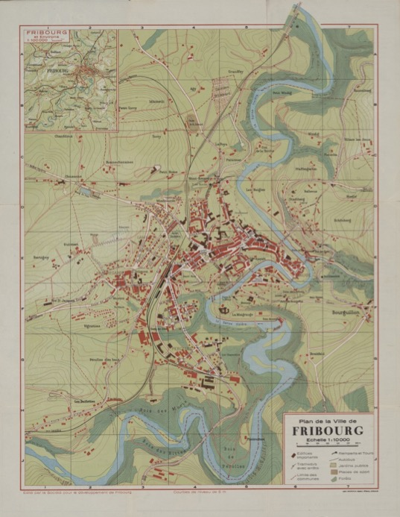
L’exposition, basée sur les cartes et plans de la ville de Fribourg, présente une réflexion sur l'évolution des techniques de la cartographie ainsi que sur les personnes et association ayant contribué au développement de la cartographie de la ville depuis le milieu du XIXe siècle jusqu’à nos jours. Au travers de la présentation de cartes thématiques, elle propose de s'interroger sur les multiples fonctions d’une carte : représenter, gérer et découvrir la ville.
Parallèlement à cette exposition, l’édition d’un atlas permet de découvrir d’autres cartes témoignant de l’histoire et du développement de la ville de Fribourg.

Horaires de la salle d'exposition
Lu-ve 08h00-22h00
Sa 08h00-16h00
Veille de fête 08h00-16h00

Image

2

© Bibliothèque cantonale et universitaire, Fribourg

4. Liens au PER et objectifs d’apprentissage

Les activités des cartes concernent les objectifs du PER (SHS 21 géographie) suivants :

(Se) questionner et analyser
- Identifier, sur des cartes anciennes, des lieux répondant plus spécifiquement à l'un ou l'autre de ces besoins : fête d’agriculture, stand de tir, restaurant, quartiers, hydrants, frontières communales, lignes de tramway.
- Comparer l'organisation de différents lieux ayant les mêmes fonctions (quartiers, bâtiments, lignes de tramway).
- Identifier quelques impacts environnementaux, sociaux et économiques liés aux activités humaines et à l'aménagement de l'espace (évolution de restaurants, d’hydrants et de lignes de tramway).

(S’) Informer
- Sélectionner des informations, comparer et mettre en relation des sources diverses afin de répondre à une question donnée et de vérifier une hypothèse à partir de cartes anciennes (augmentation des lignes de tramway, modification des représentations des conduites d’eau).

(Se) Repérer :
- Identifier des repères sur une carte historique.
- Mettre en relation la réalité et différents types de documents (cartes anciennes, plans actuels, photographies).
- S’approprier des principales conventions de représentation de l'espace.
- Identifier et choisir des points de repère communs et pertinents sur des cartes historiques d’échelles différentes (quartiers, bâtiments, hydrants).
- Dénommer des points de repère significatifs de l'espace étudié.
- Localiser des lieux étudiés sur des cartes historiques d'échelles différentes.

Autres liens au PER

Histoire : reconstituer des éléments de la vie d'une société à un moment donné de son histoire

Formation générale : situer l'évolution des milieux dans une perspective historique

Capacités transversales :
Analyse des ressources : explorer des sources variées et comprendre l'apport de chacune
Exploitation des ressources : répondre à des questions à partir des informations recueillies

En fonction du niveau de ses élèves ou du temps à disposition, l’enseignant peut choisir s’il souhaite que les élèves accomplissent l’ensemble des sept activités ou non. Elles sont disponibles à la suite de ce dossier, tout comme le corrigé pour l’enseignant qui contient les réponses.
Bonne visite !

Proposition d’activités et documents à l’intention des élèves

Avant l’exposition

L’activité que nous vous proposons pour cette exposition de cartes de la BCU va permettre aux élèves de faire des liens entre des anciennes cartes de la ville de Fribourg et des corps des métiers qui les utilisaient.

Avant votre visite à la BCU, nous vous suggérons l’activité suivante qui se déroule en deux temps.

La première approche veut interroger les élèves sur l’utilité d’une carte aujourd’hui. A l’aide d’une carte actuelle de la ville de Fribourg (fournie à la fin de ce dossier), l’enseignant peut poser les questions suivantes :

- Dans quelle situation les élèves auraient-ils besoin de cette carte ?
- Utilisent-ils des cartes dans leurs familles ?
- Si non, qu’utilisent-ils pour se repérer ? (Google Earth, Google Maps, cartes sur smartphone ?)

Dans un deuxième temps, l’enseignant va orienter la discussion sur les métiers. Le but est de montrer que la carte fournie ne contient pas nécessairement de spécificités liées à un ou plusieurs métiers. L’enseignant peut interroger les élèves sur l’utilité d’une carte spécifique à chacun des métiers qui sera évoqué dans l’exposition (voir liste ci-dessous).
- Un agriculteur a-t-il besoin d’une carte ? Si oui, pourquoi ? Si non pourquoi ?
- Quels éléments doivent figurer sur une carte utilisée par un facteur ? Pourquoi ? Pourquoi a-t-on besoin de les localiser ?
- Etc.

Le but est de diriger la discussion sur le fait que certains métiers ont besoin d’une carte spécifique rassemblant des informations dont eux-seuls ont besoin.

Pendant l’exposition

Lors de l’exposition, les élèves seront amenés à voir des anciennes cartes de Fribourg et certaines seront spécifiques à un corps de métier. Afin que la visite se déroule sans encombre, il faut que l’enseignant s’assure que les élèves connaissent les métiers suivants :

- Agriculteur
- Colonel (dans le cadre d’une fête de tir)
- Pompier
- Balayeur
- Facteur
- Cuisinier
- Conducteur de tramway

Nous avons préparé sept activités qui concernent chacune un métier. Deux enfants, Georges et Lucie, serviront de fil rouge tout au long de la visite et seront amenés à rencontrer des personnages aux métiers différents. Pour chacune des cartes sélectionnées, il leur sera demandé d’accomplir une petite activité.

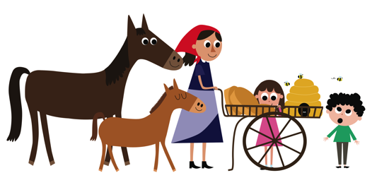
Activités

- FR009 : La paysanne

Mais qu’est-ce que c’est que toute cette agitation ? C’est l’Exposition Fédérale d’Agriculture ! De nombreux paysans se réunissent ici pour exposer leur bétail et leurs produits du terroir. C’est un jour de fête ! Georges et Lucie les yeux écarquillés, rencontrent sur la Rue de Romont, Michelle l’agricultrice qui se dirige vers l’exposition. Michelle a besoin d’aide avec son char.
Michelle :
« Bonjour les enfants ! Il y a tellement d’entrées dans cette exposition, savez-vous par laquelle je dois passer avec mon char si je dois aller m’annoncer au Comité ? Entourez la bonne entrée sur la carte ci-dessous.
J’ai encore besoin de votre aide ! Dans mon char, il y a une meule de fromage et un essaim d’abeilles que je dois livrer au stand de l’apiculture. Derrière le char, vous voyez aussi une jument et son poulain. Quel est l’itinéraire le plus rapide que je peux emprunter pour amener mes marchandises dans les bons stands ? Reproduisez l’itinéraire sur la carte ci-dessous. »

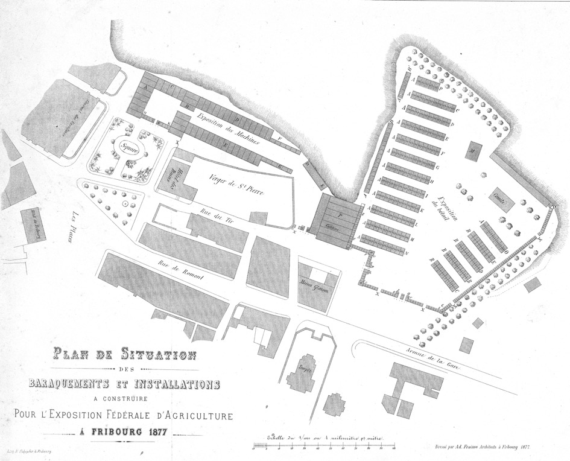

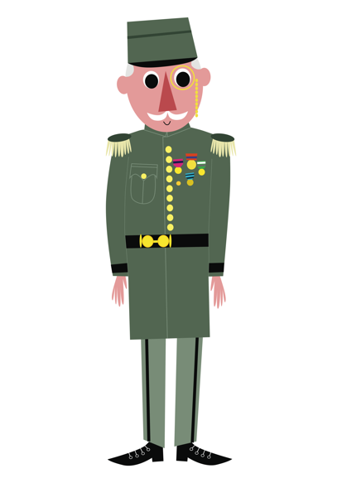
- FR010 : Le colonel

Lucie se bouche les oreilles. C’est le tir fédéral ! Des hommes en uniforme
préparent leurs fusils. Georges en remarque un en particulier. Ce doit être
un colonel vu toutes les médailles qu’il porte ! Il se tient au milieu du stand
sur une estrade afin d’avoir une vue panoramique sur les cibles au loin,
ainsi que sur les concurrents.

- Quelle est la différence de dénivelé entre sa position et les 110 cibles
se trouvant à 300m ?

- Et les 20 se trouvant à 450m ?

- Dessinez une coupe de la pente entre le stand et les cibles.

- FR019 : Le facteur

- Lucie et Georges ont décidé de se promener un peu en dehors de la ville, à Villars-sur-Glâne. A quelques mètres devant eux, ils reconnaissent l’enseigne jaune de la poste sur la route du Bugnon. Le facteur est justement sur le point de partir livrer ses colis avec son vélo.
Sa tournée l’emmène d’abord à l’hôpital, puis au théâtre de Nuithonie, pour passer ensuite par la route des Préalpes et se terminer au tennis de Chandolan. Enfin, il rentrera à la poste. Aide-le en dessinant son parcours sur la carte ci-dessous.

- En voyant la carte, Lucie veut proposer un chemin plus efficace. Toi aussi donnes l’ordre le plus rapide entre les différentes étapes de la tournée du facteur.

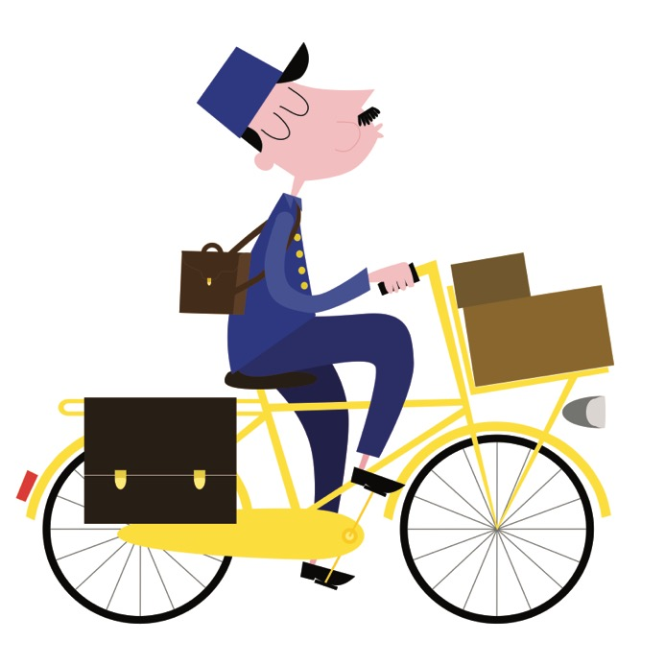

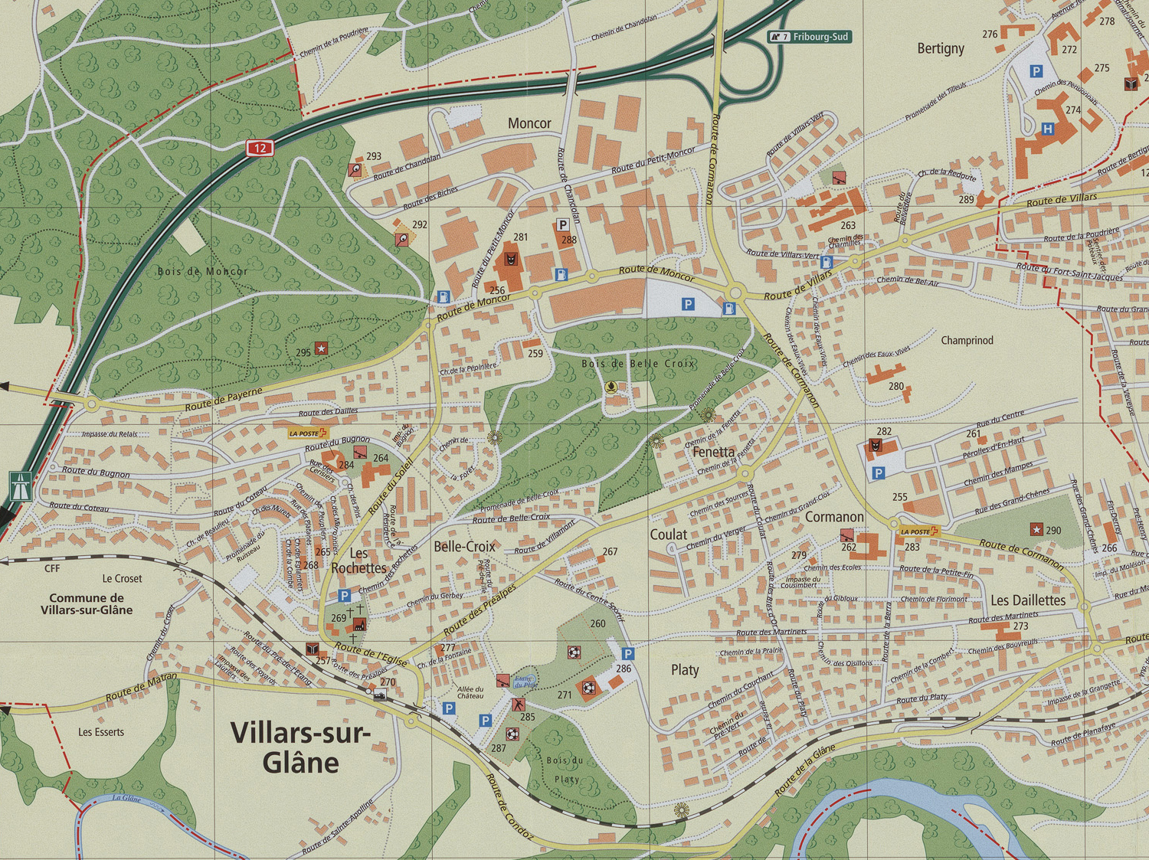

- FR023 : Le balayeur

Au détour d’une rue, Georges et Lucie aperçoivent un homme en train de balayer le trottoir. Il s’agit d’Oscar, le chef des balayeurs. Il s’adresse aux enfants :
« Mon équipe est chargée de nettoyer la ville. Il faut d’abord nettoyer la région des Grand-Places. Dans quelle zone se trouve cette région ? Et quel est le nom du balayeur qui va s’en charger ? »

Réponse :

« Pourriez-vous m’aider à régler un autre problème :
Quatre de mes employés se battent pour savoir lequel doit être payé le plus. Je suis strict au niveau des salaires : plus le balayeur a une grande zone à nettoyer, plus il reçoit d’argent.
Pouvez-vous classer ces quatre balayeurs selon la taille de leur zone ? Lequel recevra le plus d’argent ? Lequel gagnera le moins ? »

- Le balayeur chargé de nettoyer le collège Saint-Michel
- Emile Brohy
- Le balayeur chargé de nettoyer la région à côté du Cimetière de St Léonard
- Ernest Bonvin

Réponse :

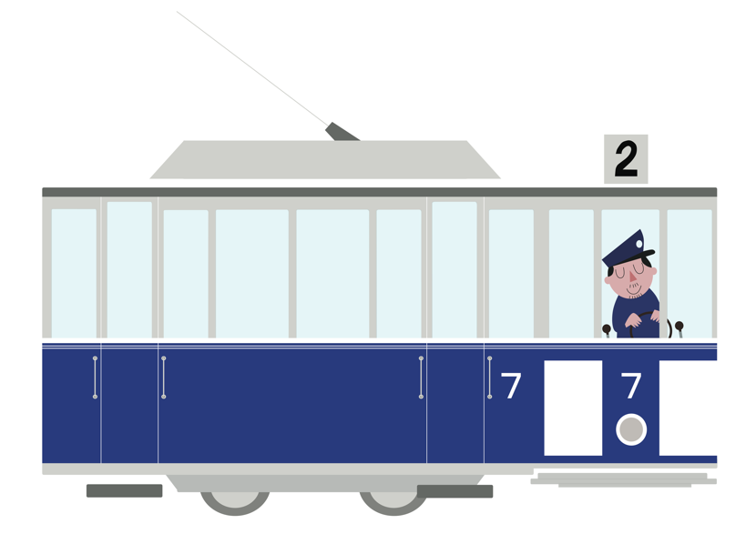
- FR047 : Le conducteur de tramway

Georges et Lucie connaissent les meilleures glaces de Fribourg, mais ils doivent prendre le bus pour y aller. Lorsqu’ils prennent leurs billets, le vieux conducteur leur dit :
« Il y a longtemps, il n’y avait pas de bus, on voyageait tous en tramways, sur des rails ! Regardez ! J’ai avec moi une carte qui date de cette époque sur laquelle on peut voir le parcours du tramway de 1896. Comme vous pouvez le constater, il y avait beaucoup moins de lignes qu’aujourd’hui ! D’ailleurs, en observant attentivement la carte de 1896 et la carte des bus d’aujourd’hui, pouvez-vous me dire par quelle (s) ligne (s) de bus a-t-on remplacé le parcours du tramway ? »

Réponse :

A ton avis, pourquoi y a-t-il plus de lignes aujourd’hui ?

Réponse :

- FR057 et FR059 : Le pompier

Ça sent la fumée et un grand rassemblement se forme devant le Collège Saint-Michel. Georges et Lucie sont inquiets, ils se tiennent par la main pour ne pas être séparés. Mais la curiosité l’emporte et ils se dirigent vers un grand homme qui lance des ordres. C’est Monsieur Lucien, le chef des pompiers. Ce dernier leur dit :
« Mon équipe a heureusement été avertie avant que le feu ne se propage. Pour l’éteindre, mes pompiers doivent se procurer de l’eau depuis les hydrants. Selon cette carte, quels sont les numéros des vannes que les pompiers pourront utiliser pour éteindre l’incendie de la cantine ? Il en faut au moins 3 ! »

Réponse des élèves :

« Monsieur, j’ai trouvé une autre carte ! »
« Merci Georges ! Regarde, c’est le plan des hydrants de la ville de Fribourg dressé en 1942 ! Essayons de les comparer. Tu vois, les numéros en rouge sur cette 2e carte indiquent les numéros des hydrants, qui ont la même fonction que les vannes.
Peux-tu me donner 4 numéros qui se trouvent dans la région du Collège Saint-Michel ? Dans quel secteur se situent-ils ? »

Réponse :

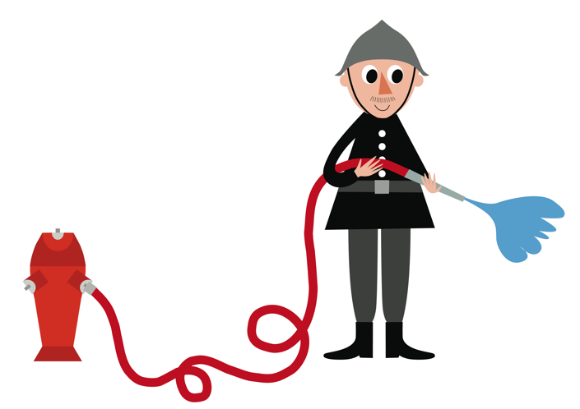
La première carte date de 1926 et la deuxième de 1942. A ton avis, pourquoi la deuxième est si différente de la première ? Pourquoi a-t-on dû la modifier ?

Selon toi, quelle carte est plus facile à utiliser ? Explique pourquoi.

- FR025 : La cuisinière

- Après cette journée mouvementée, pleine d’aventures et de rencontres, Lucie, Georges et tous leurs nouveaux amis décident de se retrouver pour un repas au restaurant afin de terminer l’aventure autour d’une spécialité fribourgeoise. Mais quel restaurant choisir parmi ceux qui existaient à ce moment ? Identifie le plat ou spécialité principale et détermine quel restaurant leur offrira un mets satisfaisant à leur préférence ?

Réponse :

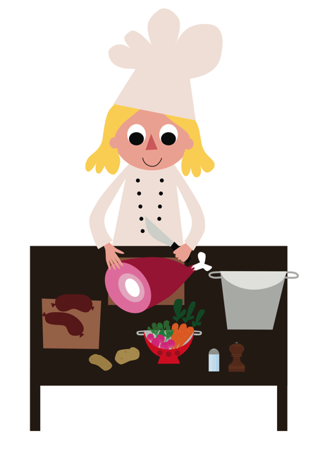
- Observe attentivement les six photographies qui se trouvent au mur au-dessus autour de la carte. Elles représentent les lieux où se trouvaient six des 14 restaurants de la liste figurant sur la carte gastronomique 40 ans après. Identifie les photographies récentes dans ton dossier à la page suivante qui correspondent aux photographies anciennes des restaurants affichés au mur au-dessus de la carte.

- Quels sont les restaurants qui existent encore aujourd’hui ?

Réponse :

- Si tu devais ouvrir un restaurant aujourd’hui, quel type de menu proposerais-tu ?

Réponse :

1)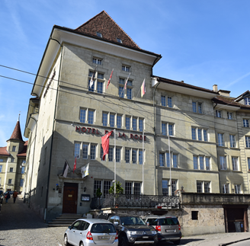 | 2)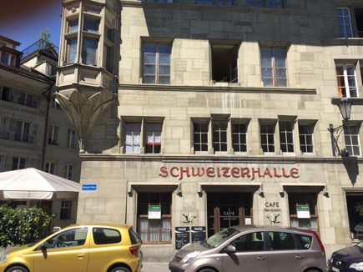
3)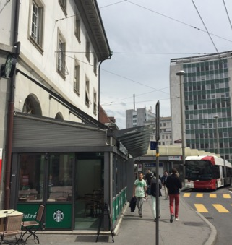 | 4)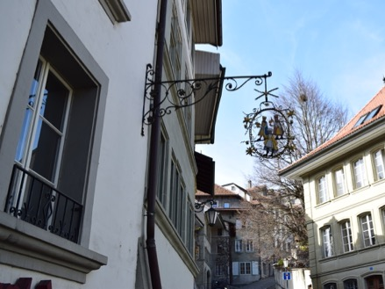
5)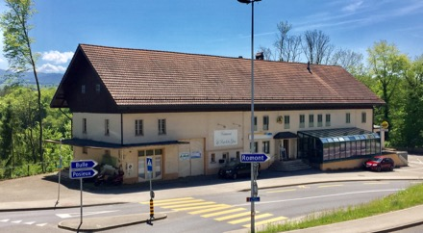 | 6)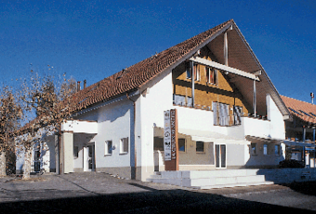
7)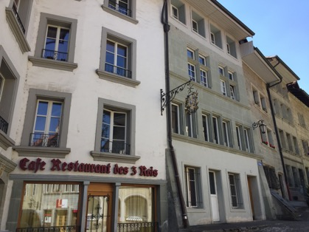 | 8)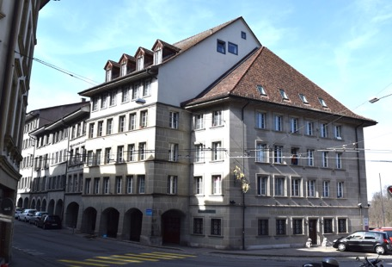

Correction des activités

FR009 : la paysanne

Michelle possédant un char, l’élève doit sélectionner une des entrées marquées d’un « x » se trouvant devant la section « Exposition du bétail ».
Concernant l’itinéraire, l’enseignant doit surtout être attentif à ce que l’élève ait sélectionné les bonnes destinations des marchandises :
- Meule de fromage : bâtiment A dans l’Exposition des Machines (Halle aux fromages) ; éventuellement le bâtiment M dans l’Exposition du bétail (Fromagerie modèle)
- Essaim d’abeille : bâtiment DE dans l’Exposition des Machines (Apiculture)
- Jument et son poulain : bâtiment BE dans l’Exposition du bétail (Ecurie double pour jument poulinière)

De plus, il faut que l’itinéraire passe à chaque fois par des entrées marquées d’un « x » puisque Michelle possède un char.

FR010 : le colonel

- Quelle est la différence de dénivelé entre sa position et les 110 cibles se trouvant à 300m ? 28.5 mètres
- Et les 20 se trouvant à 450m ? 41 mètres

- A l’aide des courbes de niveau, dessine une coupe de la pente entre le stand où se tient le colonel et les 110 cibles à 300m.

FR019 : le facteur

1.
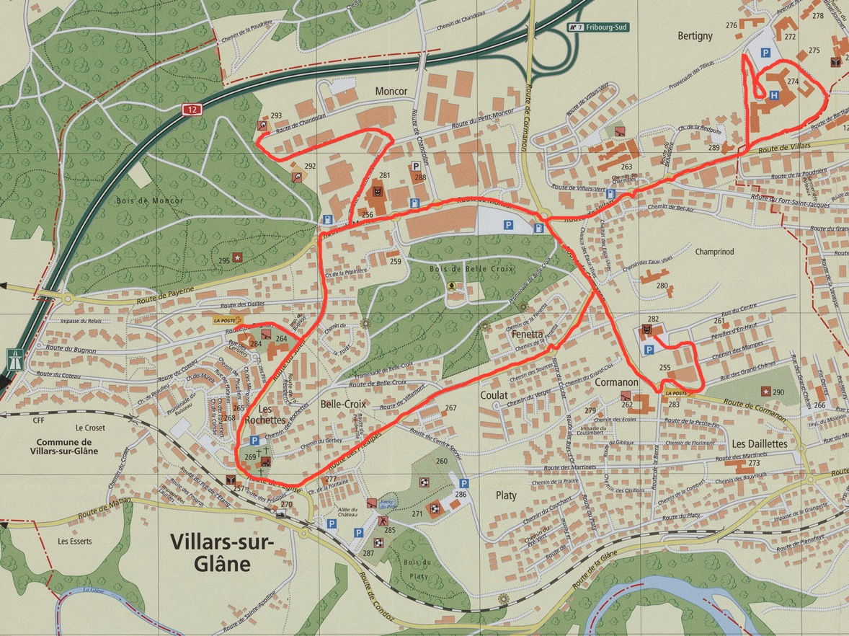

2. L’ordre le plus rapide passe par la route des Préalpes, puis à Nuithonie, pour ensuite passer par l’hôpital et finir au tennis, avant de retourner à la poste (ou inversement).

FR023 : le balayeur

Première question : les Grand-Places se trouvent dans la zone 17 et c’est le balayeur Eugène Folly qui est responsable de cette zone.

Deuxième question : la plus grande zone est la 9, donc Emile Brohy recevra le plus d’argent. Viennent ensuite Henri Renevey, de la zone 2 qui s’occupe du collège Saint-Michel, puis François Olivier, de la zone 14 qui s’occupe de la région à côté du Cimetière de St Léonard et enfin, Ernest Bonvin, de la zone 7, qui recevra le moins d’argent.

FR047 : le conducteur de tramway
La ligne principale du tramway part depuis le pont suspendu – l’actuel pont de Zaehringen, et comprend deux embranchements, l’un de la gare au plateau de Pérolles et au futur bâtiment de l’université, l’autre de la gare au quartier de Beauregard.
Les lignes TPF correspondant à ce parcours sont les suivantes :
- Ligne 2 – les Dailles-Schoenberg
- Ligne 6 – Guintzet-Musy
  - Les deux passent par le pont de Zaehringen et vont jusqu’à Beauregard
- Ligne 1 – Marly-Portes de Fribourg, qui va jusqu’au bout du boulevard de Pérolles.

FR057 et FR059 : le pompier

Les élèves peuvent citer trois numéros de vannes de la carte FR057 parmi les suivants :
N° 92, 150, 151, 152 et la 101.

Concernant la carte FR059, les numéros des hydrants sont les suivants : N° 211, 124, 305, 20 et 22 et ils se situent dans le 2e secteur.

FR025 : la cuisinière

- Les restaurants proposant une spécialité fribourgeoise sont : la Croix-Blanche, l’Auberge du Pont de la Glâne, le Romand ou les Trois Rois.

- Photographie du dossier :
1) Oui, se trouve dans l’exposition, restaurant « Hôtel de la Rose » (existe encore)
2) Non, ne se trouve pas dans l’exposition, restaurant « Schweizerhalle » (existe encore)
3) Oui, se trouve dans l’exposition, « Buffet de la gare » (n’existe plus, remplacé par le Starbucks)
4) Oui, se trouve dans l’exposition, restaurant « les Trois Rois » (en cours de remplacement)
5) Oui, se trouve dans l’exposition, restaurant « le Pont de la Glâne » (existe encore)
6) Non, ne se trouve pas dans l’exposition, Auberge de la Croix-Blanche à Posieux (existe encore)
7) Oui, se trouve dans l’exposition, restaurant « les Trois Rois » (en cours de remplacement)
8) Oui, se trouve dans l’exposition, hôtel-restaurant « Duc Berthold » (n’existe plus, remplacé par le « Tepan Yaki »)

Constat : Sept photographies du dossier correspondent à cinq restaurants dont les photographies sont affichées dans l’exposition (Photo n° 4+7, établissement « Les trois Rois » sous deux angles différents)

- Quatre restaurants sur huit existent encore :
1 - Restaurant « Hôtel de la Rose »
2- Restaurant « Schweizerhalle »
5 - Restaurant « le Pont de la Glâne »
6 – Auberge de la Croix Blanche à Posieux
(N°4 + 7 « Les Trois Rois » accepté comme existant encore, mais fermé et en cours de remplacement).

Remarque : Le Café-Restaurant « Le Gambrinus » qui se trouvait dans le bâtiment de la Banque cantonale Fribourgeoise a été remplacé en 1992 par le Rock-Café.

Après l’exposition

Une fois de retour en classe, si vous désirez prolonger le thème de la carte topographique, nous vous proposons cette activité :

Pour l’enseignant :
- Permet de contrôler que les grandes lignes du thème soient comprises.
- Met en œuvre l’imagination de l’élève et sa représentation dans l’espace.

Activité pour les élèves :

- Dessinez la carte de votre métier en y insérant une légende (et des courbes de niveau, suivant le niveau des élèves).

Nota bene
Certaines activités peuvent fonctionner ou être adaptées au-delà de l’exposition en utilisant l’Atlas de la Ville de Fribourg de 1922 à nos jours (Fribourg, BCU, 2017, 124p.) ou les portails cartographiques officiels.

